|  |
| --- |
|  |
| Enquête finale pour l’évaluation d’impact des paiements pour service environnementaux du Programme d’Investissement Forestier (PIF) |
| ***MANUEL D’ENQUETEUR*** |
|  |
|  |
|  |
|  |

Table des matières

1 Contexte de l’enquête 2

2 Objectifs de l’enquête 3

3 Zones de couverture géographique et populations cibles de l’enquête 4

4 Procédures de l’enquête de terrain 6

4.1 Procédures de localisation des répondants 6

4.2 Le matériel à ramener sur soi 7

5 Remplissage du questionnaire : 7

6 Entretien de la tablette 7

7 Manipulation de la tablette 8

7.1 Lancer SurveyCTO 8

7.2 Menu principal 8

7.3 Remettre SurveyCTO en marche 9

7.4 La barre d’outils de SurveyCTO Collect 10

7.5 Les types de champs 11

8 Le questionnaire, Question par Question 13

# **Contexte de l’enquête**

Dans le cadre des activités de reboisement de l’année 2017, le Programme d’Investissement Forestier (PIF) et le département d’évaluation d’impact de la Banque Mondiale (DIME) ont conclu un partenariat pour l’évaluation de l’impact des Paiements pour Services Environnementaux (PSE) sur le succès des reboisements. L’objectif de cette évaluation est de comprendre les facteurs qui influencent le succès des paiements PSE et aussi l’impact des transfert PSE sur le bien être des ménages bénéficiaires. Pour cela, un design d’évaluation d’impact a été mis en place en utilisant une méthode de randomisation a deux niveaux.

Les activités de reboisement se sont déroulées à travers 33 blocs de reforestation, repartis dans les 11 forêts d’intervention du PIF. Au niveau de chaque bloc, 3 parcelles de reforestation[1] ont été définies, d’environ 5 ha chacune. Dans un premier temps, les membres des villages environnant sous la conduite des Comités de Gestion des Forêts (CGF) et la supervision des équipes de terrain du PIF ont participé à la mise en terres des plants à travers ces parcelles de reforestation.

DIME à travers le cabinet d’études CEMES Afrique, a procédé à un suivi rigoureux des reboisements à travers l’enregistrement des coordonnées de tous les plants qui ont été mis en terre. Une enquête ménage a aussi été conduite avec les participants aux activités pour servir de ligne de base pour mesurer l’impact économique éventuel des PSE.



Afin d’assurer un meilleur taux de survie des plants, des groupes de 5 participants ont été constitués pour l’entretien des parcelles de reboisement sous le contrôle de DIME, et des contrats ont été signés avec les membres des groupes d’entretien. Pour les parcelles (Verte) qui ne font pas partie de l’évaluation de DIME, les CGF ont assuré l’entretien et le contrat était signé avec les responsables du CGF. Pour chacune des parcelles rouges et bleues, la sélection des 5 personnes s’est faite par randomisation parmis 10 personnes ayant exprimé leur intérêt à participer à cette activité. Ceci a donné lieu à un groupe de traitement et un groupe de contrôle pour chacune des parcelles rouges et bleue. Les membres du groupe de traitement ont donc reçu des contrats pour prendre soin des parcelles de reforestation.

[Ces contrats](https://www.dropbox.com/s/te38jwo0b0ze15n/Certificates2017_11_12.pdf?dl=0) spécifient comme suit, les modalités et les conditions de récompense pour chaque groupe d’entretien après la vérification du taux de survie des plants mis en terre :

* + Parcelle verte (parcelle clôturée gérée par le CGF) : pour chaque plant en vie après la vérification, le groupe recevra le montant de 300 FCFA de la part de DIME et 50 FCFA de la part du PIF. Le paiement sera fait au président du Comité de Gestion de la Forêt (CGF) qui se chargera par la suite de repartir l’argent aux personnes qui y ont droit.
  + Parcelle Bleue (parcelle à paiement proportionnel) : pour chaque plant en vie après la vérification, le groupe recevra le montant de 300 FCFA de la part de DIME et 50 FCFA de la part du PIF.
    - Par exemple, DIME paiera :
      * 45,000 FCFA si le nombre des plants encore en vie à la date de vérification est 150;
      * 60,000 FCFA si le nombre des plants encore en vie est 200, et 75,000 si ce nombre est 250 ;
      * 90,000 FCFA si le nombre des plants encore en vie est 300, et 105,000 si ce nombre est 350 ;
      * 120,000 FCFA si le nombre des plants encore en vie est 400, et 135,000 si ce nombre est 450, etc.)
  + Parcelle Rouge (parcelle a paiement par seuil): pour ce groupe, le paiement de DIME est lié à l’atteinte ou non de seuils préalablement définis. En effet, en plus du paiement du PIF qui est de 50 FCFA par plant en vie, DIME s’engage à payer un total de 135.000 FCFA si le nombre de plants en vie atteint 400 ou plus ; 105.000 FCFA si le nombre de plants en vie est compris entre 300 et 399 ; 75.000 FCFA si le nombre de plants en vie est compris en 200 et 299 ; 45.000 FCFA si le nombre de plants en vie est compris entre 100 et 199 ; 15.000 FCFA si le nombre de plant encore en vie à la vérification est inférieur ou égal à 99.
    - Par exemple si le nombre d’arbres sur la parcelle est de 300 et un seul plant meurt, le groupe recevra seulement 75.000 FCFA au lieu de 105.000 FCFA. Le groupe perdra ainsi 30.000 FCFA pour un seul arbre mort. Chaque membre du groupe aurait ainsi perdu 6.000 FCFA.

Les taux de survies ont été vérifié sur chacune des parcelles concernées par CEMES au cours du mois de Mai 2018 avec l’application ArcGIS Collector. Par la suite, les participants à l’entretien des parcelles ont été payé sur la base des contrats ci-dessus mentionné au cours du mois de Juillet 2018.

# **Objectifs de l’enquête**

L’objectif de cette enquête finale est de collecter des données qui permettrons à la fois de comprendre le processus d’entretien des parcelles mais aussi d’évaluer l’impact des paiements reçu sur les conditions de vies des personnes ayant participé aux activités de reboisement.

# **Zones de couverture géographique et populations cibles de l’enquête**

La présente enquête constitue la phase finale de l’étude pour l’évaluation d’impact des paiements pour service environnementaux (PSE) du Programme d’Investissement Forestier (PIF).

L’échantillon ciblé par cette étude concerne 635 personnes qui ont été interviewés lors de l’enquête de base en septembre 2017. Cet échantillon est reparti dans les 4 régions qui hébergent les forêts d’intervention du PIF que sont : l’Est, la Boucle du Mouhoun, le Centre-Ouest, et le Sud-Ouest.

L’enquête vise à estimer les changements des conditions de vie des personnes qui ont participé à l’étude de base. Ces personnes ont été sélectionnées lors du reboisement du PIF en Août 2017. Certains parmi eux ont ensuite été retenu pour l’entretien de parcelles de reboisement et d’autres n’ont pas été retenu.

Concepts et definitions

**Village :** le village est une localité administrée par un chef de village reconnu comme tel par l’autorité administrative territoriale. Très souvent, des hameaux, des villages traditionnels ou des concessions isolées y sont rattachés.

**Hameaux** : certains villages contiennent des hameaux rattachés et appartenant au village. Il est essentiel de comprendre dans chaque village quels sont ces hameaux rattachés pour assurer que les répondants de l’échantillon qui s’y trouvent soient bien reconnus.

**Logement :** c’est un ensemble de constructions (maisons en dur, cases en banco, paillotes, tentes, etc.) faisant usage d’habitation. Le logement est l’unité d’habitation occupé par un ménage.

**Concession :** la concession est l’espace clôturé ou non à l’intérieur duquel se trouvent une ou plusieurs unités d’habitation (maison à plusieurs logements ou en rangées, villas modernes, hangars, cases traditionnelles, etc.). Une concession peut être habitée par un ou plusieurs ménages.

**Ménage :** le ménage ordinaire est l’ensemble des personnes apparentées ou non qui :

* Vivent habituellement dans un même logement ;
* Mettent en commun leurs ressources ;
* Partagent leurs repas et reconnaissent l’autorité d’une seule même personne appelée chef de ménage.

Un ménage est composé soit d’une personne (par exemple un étudiant qui loue seul une chambre), soit de plusieurs personnes. Dans ce dernier cas, le ménage se compose généralement du mari, de son/ses épouses et de leur/s enfant/s, avec ou sans d’autres personnes à charge (membres de famille, amis, domestiques, visiteurs, etc.). Le ménage peut aussi être composé de personnes vivant ensemble sans aucun lien familial entre elles (par exemple deux amis célibataires qui louent un studio).

**Prière de noter : *Il ne faut pas confondre le ménage et la famille. En effet, dans le cas des structures sociales complexes, une famille peut regrouper plusieurs ménages. Voici quelques exemples :***

* *Un membre de famille proche (un fils par exemple qui est encore étudiant) qui ne vit plus dans le logement du chef de ménage constitue un ménage à part, même s’il lui arrive de venir prendre un repas occasionnellement avec la famille.*
* *Un fils avec ou sans son épouse qui habite dans la concession de son père constitue un ménage distinct lorsqu’il gère ses ressources indépendamment et qu’il consomme ses propres repas, même si occasionnellement les deux ménages se retrouvent pour partager un repas. Cependant, si les deux groupes mettent ensemble leurs ressources et partagent les mêmes repas, ils constituent alors un seul ménage.*
* *Lorsque dans la même concession, les parents sont nourris par leur seul fils, ils font partie de son ménage. Par contre, s’ils sont nourris par plusieurs de leurs fils, ils font partie du ménage du plus âgé ;*
* *Si dans une même concession vivent ensemble des frères ayant chacun femme (s) et enfant (s) et ne mettent pas en commun leurs ressources pour préparer les repas, et/ou si les repas sont préparés à tour de rôle par chacune des femmes avec les ressources de son époux, chacun des groupes forme un ménage distinct même si les repas sont pris en commun.*
* *Les célibataires (à l’exception des militaires des casernes et des élèves des cantines scolaires) vivant dans la même unité d’habitation, constituent un seul ménage s’ils partagent leurs repas. Si des talibés vivent avec le marabout dans le même ménage que celui- ci, ils constituent avec lui un même ménage.*
* *Un polygame dont toutes les femmes n’habitent pas la même concession sera compté une seule fois comme chef de ménage. Dans ses autres concessions, les épouses sont enregistrées comme chef de ces ménages.*

Dans le cas où le ménage n’est pas clair pour l’enquêteur, celui-ci devra demander conseil au superviseur afin de faire le choix le plus judicieux. C’est la responsabilité de l’enquêteur et du superviseur de déterminer qui est membre du ménage et qui ne l’est pas. Si un doute devait subsister, il serait donc impératif d’appeler un superviseur.

**Membre du ménage**: c’est une personne résidant habituellement dans le ménage. Un individu réside habituellement dans le ménage dans deux situations :

* (i) il vit dans ce ménage depuis au moins 6 mois ;
* (ii) il est arrivé dans le ménage depuis moins de 6 mois mais avec l’intention d’y rester au moins 6 mois.

Exemples :

* Moussa est arrivé dans un ménage en octobre (on suppose que le passage de l’agent enquêteur a lieu en décembre) pour poursuivre ses études, la personne ne vit dans le ménage que depuis deux mois, mais il va vivre dans le ménage pendant au moins une année scolaire, il est donc membre du ménage.
* Fanta, qui vivait à Dosso s’est mariée à Issa, qui vit à Niamey ; elle est venue en mariage depuis deux semaines seulement et vient donc de rejoindre son mari. Fanta est membre du ménage.

Une personne qui est dans un ménage pour moins de 6 mois est un visiteur. Par exemple la maman de Fanta est venue assistée au mariage de sa fille, elle va rester trois semaines, la maman de Fanta est visiteur, et donc pas membre du ménage.

# Procédures de l’enquête de terrain

## 4.1 Procédures de localisation des répondants

Il existe une base de données bien précise sur les personnes à enquêter par site (forêt). Cette base de données contient les informations suivantes :

* Nom et prénom(s)
* Age et sexe
* Village de résidence
* Contact téléphonique pour certains des répondants

Une fois sur le site, il faut prendre contact en premier lieu avec le chef de site. Ce dernier ainsi que les chefs de bloc et les présidents CGF seront informés en avance de l’arrivée des équipes d’enquêteurs par l’équipe de coordination de CEMES Afrique. Il est attendu de ces derniers qu’ils aident les équipes d’enquêteurs à identifier et retrouver les répondants. Après avoir rencontré le chef de site, la deuxième étape est de se rendre dans les villages de résidence des répondants.

La première tâche à réaliser lors de l’arrivée dans un village est de localiser tous les répondants de l’échantillon du village avec l’aide de équipes du PIF que sont les chefs de site et les chefs de bloc. Cette tâche incombe au chef d’équipe (superviseur), qui pourra ensuite assigner le travail aux autres enquêteurs. Différentes situations peuvent se présenter. L'algorithme suivant couvre les étapes à suivre pour localiser les ménages en fonction des différents scénarios possibles.

Plusieurs situations peuvent se présenter aux enquêteurs. Ces situations ne sont pas couvertes en détail ici.

* **Répondant non localisé** : vérifier dans tout le village, et aussi dans les hameaux rattachés au village. Reporter le cas à l’équipe de coordination.
* **Répondant non disponible** : l’enquêteur doit faire d’autres passages et prendre rendez-vous au besoin directement avec la personne concernée si elle est joignable au téléphone, soit auprès des membres du ménage maîtrisant son agenda. Plusieurs passages sont possibles aussi longtemps que l'équipe de l'enquêteur est dans la zone. Au-delà de la durée du passage de l’équipe de l’enquêteur dans la zone, l’enquêteur devra reporter le cas à l’équipe de coordination.
* **Répondant migrant :** Si après toutes les vérifications, il est confirmé que le ménage du répondant à quitter le village pour migrer à un autre lieu de résidence en dehors de la zone de couverture de l’enquête, veuillez informer l’équipe de coordination qui donnera la conduite à tenir.
* **Changement de répondant** :si le répondant fourni par l’équipe de coordination est mort ou celui-ci a changé depuis l’enquête de base, c'est donc son remplaçant qui est inscrit comme répondant. Il faudra retrouver les membres les plus proches de lui qui en faisait partie et identifier qui fait maintenant office de répondant. Le membre le plus proche peut être l’épouse du répondant si elle est vivante ou un des enfants du répondant.

## Le matériel à ramener sur soi

* Le smartphone chargé du questionnaire actualisé ;
* La batterie externe
* Le manuel de l’enquêteur ;
* Un exemplaire de contrat des participants à l’activité d’entretien des parcelles et
* 10 cailloux de tailles proportionnelles qui servira à recueillir des informations

# Remplissage du questionnaire :

Le questionnaire commence par l'identification du répondant. Il s'en suit 5 sections portant sur différents thèmes relatifs i) aux caractéristiques socio-démographiques du participant, ii) participation au programme (Uniquement pour personnes retenue pour l’entretien des parcelles), iii) entreprises familiales (agricoles et non agricole) au cours des 12 derniers mois, iv) sécurité alimentaire du ménage, v) capital social - Confiance aux institutions locales

**Formulaire de consentement :**

Bonjour Mr./Mme [Nom du répondant]. Je me présente Mr. [Nom de l’enquêteur]. Je suis un agent enquêteur du bureau d’étude CEMES Afrique basé à Ouagadougou. Nous appuyons le PIF dans le cadre du projet de reboisement de 2017. Nous avons conduit une première enquête en 2017 au début de l’activité de reboisement. Nous vous avions informé d’une autre enquête prévue à la fin du programme. C’est dans ce cadre que nous voulons nous entretenir avec vous pour discuter du processus de l’entretien des arbres et des conditions de vie de votre ménage.

Nous allons demander votre disponibilité pour discuter pendant quelques minutes. Les questions que nous allons vous poser sont importantes pour la compréhension de l’étude Aimerez-vous bien participer à l’enquête ?

# Entretien de la tablette

**Recharger la batterie régulièrement**

La tablette vient avec un chargeur. Rechargez la batterie de la tablette et du modem chaque nuit. De plus, après que vous ayez fini l’enquête, il est important que vous trouviez une prise électrique pour recharger la batterie pour assurer son utilisation le lendemain. La batterie de la tablette peut durer jusqu’à 9 heures de temps en étant allumée. Ceci couvrira une journée d’enquête, cependant, pour conserver la durée de vie de la batterie, éteignez la tablette quand elle n’est pas en utilisation.

**Utiliser la tablette uniquement pour l’enquête**

Vous n’êtes pas autorisé à utiliser les tablettes pour autre chose que pour la collecte des données dans le cadre de cette enquête !

Ni le modem pour autre connexion que l’envoi des données au serveur dans le cadre de cette enquête. Les tablettes doivent seulement être utilisées pour la collecte de données dans le cadre de cette enquête.

N’utilisez pas les tablettes pour des jeux ou la navigation sur l’internet. Pour prévenir une utilisation autre que celle pour laquelle les tablettes sont prévues, les tablettes ont été verrouillées.

**Protéger la tablette contre les chocs**

Gardez les tablettes dans leurs étuis de protection pour les protéger. Protéger le modem d’éventuels chocs, chaque tablette, chaque chargeur, chaque modem et chaque étui est numéroté. Nous garderons un répertoire de chaque tablette et modem, et chaque enquêteur est comptable de l’état de la tablette et du modem à la fin de l’enquête. Gardez votre tablette dans son étui et ne la sortez que si cela est nécessaire pour prendre le GPS ou une photo. Sauf à la demande des superviseurs, ne connectez pas la tablette à un ordinateur.

# Manipulation de la tablette

Dans le cadre de la collecte de données de cette enquête finale, les enquêteurs recueilleront les données avec des tablettes à travers un dispositif électronique utilisant l’application SurveyCTO.

## Lancer SurveyCTO



Pour exécuter l’application SurveyCTO Collect en vue de la réalisation d’une enquête, touchez l’icône de SurveyCTO Collect avec le doigt pour le lancer.

SurveyCTO sera déjà installé sur les tablettes et paramétré selon le besoin.

## Menu principal

Une fois que vous toucherez l’icône de SurveyCTO, vous accéderez au menu principal qui vous permet de :

* Remplir un formulaire
* Editer un formulaire sauvegardé
* Envoyer un formulaire finalisé.
* Télécharger un formulaire vierge.

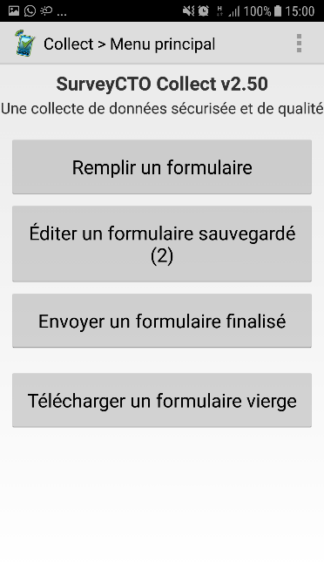

* **Remplir un formulaire.** Ce bouton sert à lancer une nouvelle enquête. Une fois que l’enquêteur le touche, il verra s’afficher le questionnaire qu’il pourra faire défiler pour voir les questions.
* **Editer un formulaire sauvegardé.** Toutes les enquêtes suspendues et qui ont fait l’objet d’un enregistrement par l’enquêteur seront accessibles à ce niveau. L’enquêteur pourra, au besoin, recourir à ce bouton pour terminer un questionnaire qu’il avait abandonné pour une raison ou une autre. Toutefois, il est à signaler que tous les questionnaires commencés doivent être terminé.
* **Envoyer un formulaire finalisé.** Après avoir finalisé le questionnaire, cette option permet de l’envoyer au server de la base de données de l’enquête. Cliquer sur l'onglet puis cocher la case du questionnaire à envoyer.
* **Télécharger un formulaire vierge.** Il peut arriver qu’au cours de l'enquête, il y'ait une mise à jour du questionnaire. Veuillez sélectionner l'onglet, cocher la case du questionnaire puis cliquer sur **Télécharger la sélection**. Noter que ceci demande un accès à internet et ne se fera que sous la demande des superviseurs.

## Remettre SurveyCTO en marche

Lors d’une enquête :

* Si SurveyCTO Collect se plante, redémarrez la tablette et relancez à nouveau SurveyCTO pour continuer votre enquête.
* Si vous avez fermé SurveyCTO par erreur, vos données ne sont pas perdues. Il faut juste repartir sur les applications et choisir “ SurveyCTO ” comme vous l’avez fait au départ.
* Vos données ne seront définitivement perdues que si vous appuyez sur “**Ignorer les modifications**” dans le menu contextuel qui s’affichera si, au cours de l’enquête, vous touchez par erreur ou expressément la commande « **Retour** »  dans la barre des commandes. Une fois que cela arrive par mégarde, touchez sur annuler pour fermer le menu contextuel.

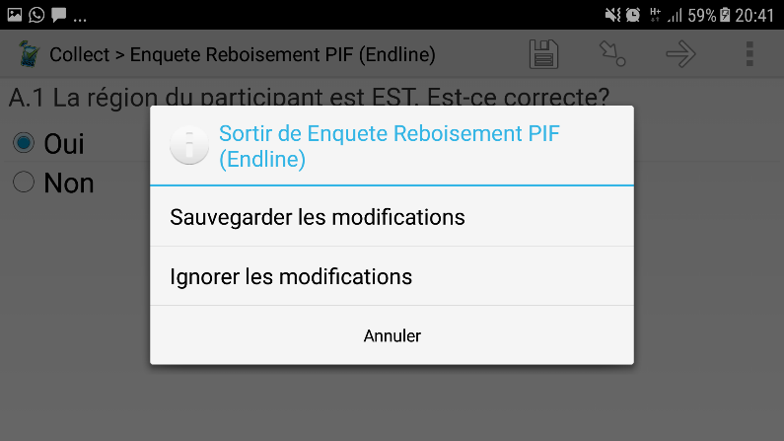

## La barre d’outils de SurveyCTO Collect

* **L’icône d’enregistrement**

C’est la petite disquette située juste après le logo de SurveyCTO et le nom du formulaire. Il est fortement recommandé de le toucher régulièrement au cours de l’enquête pour enregistrer les informations déjà collectées. Cela vous évitera de perdre toute l’enquête en cas de plantage de l’application.

* **L’icône de défilement de liste**

Cette icône vous permettra d’aller vite à une page donnée du questionnaire en cas d’oubli d’un élément par l’enquêté ou d’une erreur que vous devrez ajouter ou corriger. Cela peut souvent arriver pour les membres du ménage. Vous pouvez éviter d’y avoir recours si vous suivez bien les instructions de l’enquête, notamment si vous prenez le temps pour lister tous les membres du ménage sur papier avant d’entrer les données dans la tablette.

* **L’icône de défilement de questions**

Il s’agit de la flèche orientée vers la droite. Elle vous permet de défiler dans le formulaire, dans le sens indiqué par la flèche.

* **La validation de l’enquête**

Il faut noter qu’un formulaire inachevé ou ne respectant pas une certaine cohérence ne doit être envoyé au serveur. Pour éviter ce désagrément, cette icône vous permettra de valider votre formulaire avant l’envoi sur le serveur.

* **L’icône des paramètres**

Ce sont les trois points verticaux situés l’extrême droite de la barre des outils. Cette icône permet de paramétrer le formulaire. Vous ne devez y toucher sous aucun prétexte. Cela aurait pour conséquence

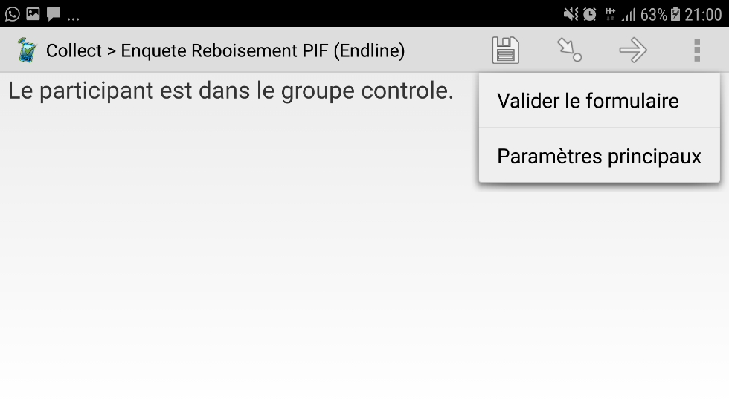

## Les types de champs

* **Les boutons radio (ronds)**

Les boutons radio sont une série de petits cercles comportant chacun un libellé d’une modalité de réponse. Ils sont alignés verticalement et permettent à l’enquêteur de sélectionner une seule modalité de réponse appropriée à la fois.

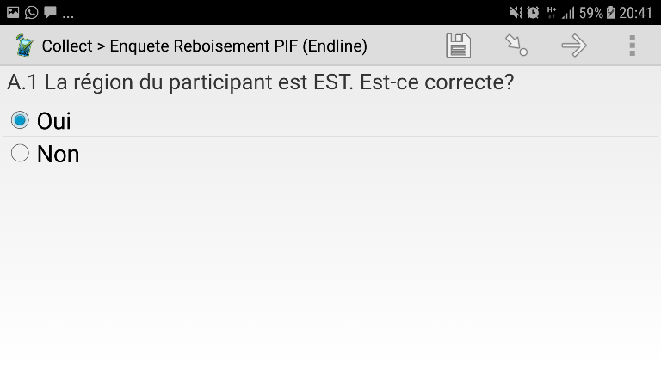

* **Les boutons à choix multiple** sont une série de petits (carré) comportant chacun un libellé d’une modalité de réponse. Ils sont alignés verticalement et permettent à l’enquêteur de sélectionner une plusieurs modalités de réponses appropriées.

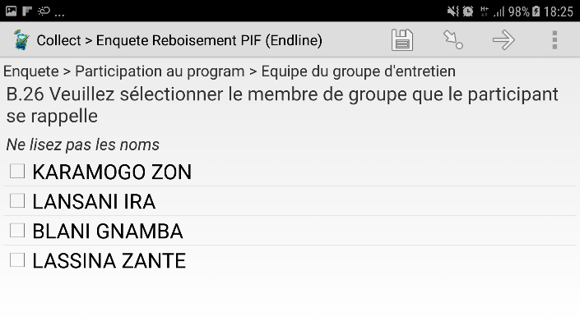

* **Le bouton d’enregistrement de la localisation**

Le bouton d’enregistrement de la localisation vous permet d’enregistrer les coordonnées GPS du ménage. Pour pouvoir l’utiliser, l’enquêteur devra d’abord s’assurer que l’option GPS de la tablette est activée.

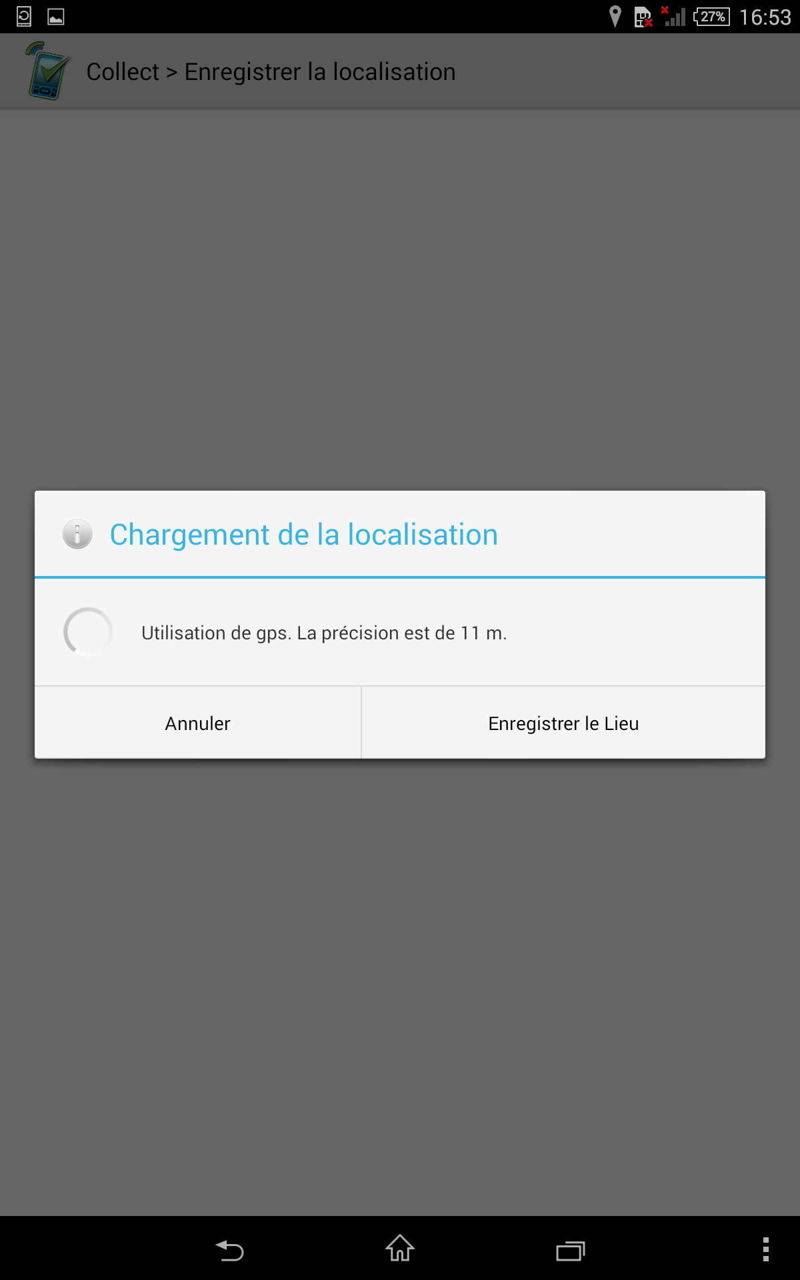

* **Les champs de saisie de texte**

Les champs de saisie de texte permettent de saisir du texte. Un clavier alphanumérique de saisie de texte s’affiche dès que l’on touche la zone de saisie.

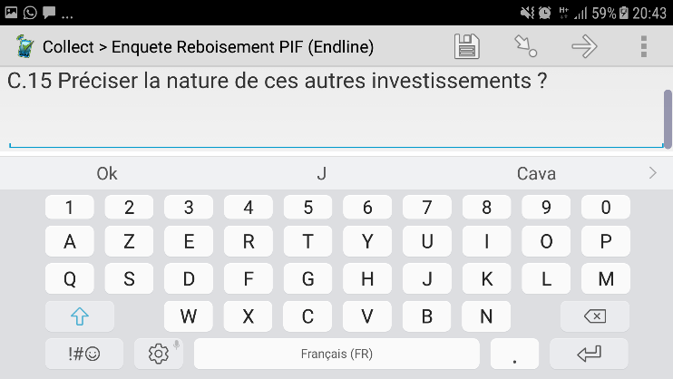

* **Les champs de saisie de nombres entiers**

Les champs de saisie de nombre permettent de saisir un nombre entier. Un clavier numérique de saisie de nombre entier s’affiche dès que l’on touche la zone de saisie.

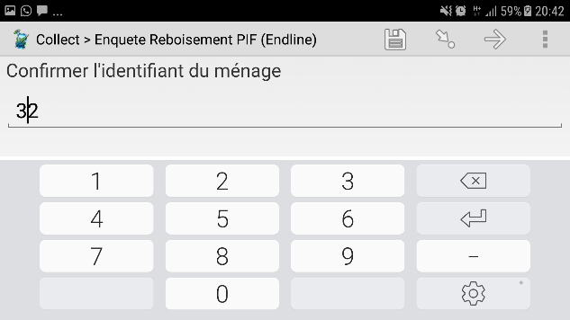

* **Les notes d’explication et d’information**

Pour plus de convivialité, l’enquêteur pourra voir des pages du questionnaire qui annonce le passage d’une section à une autre ou qui lui donne des instructions à suivre tout au long de l’administration du questionnaire. Ces pages n’autorisent pas la saisie d’informations.

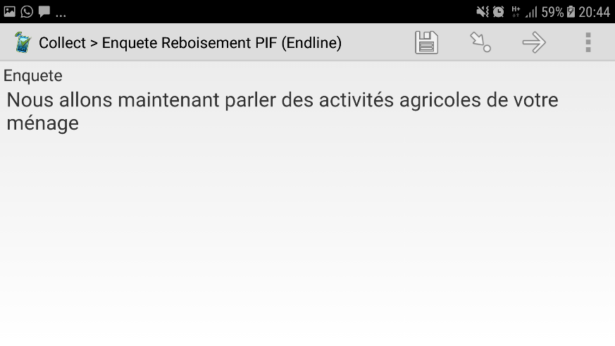

* **La finalisation de l’enquête**

A la fin du questionnaire, l’enquêteur verra la page suivante sur son écran :

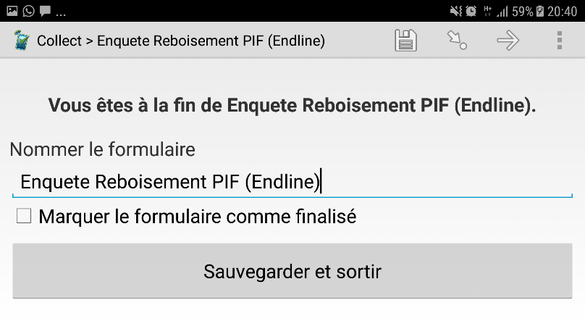

# Le questionnaire, Question par Question

1. Identification du participant

Date de l’enquête

Heure de début de l’enquête

Note : Enquêteur, veuillez utiliser les codes suivants au cas où le participant :

Ne sais pas : -999

Refus de répondre = -888

1. Caractéristiques socio-démographiques du participant

|  |  |  |  |  |  |
| --- | --- | --- | --- | --- | --- |
| HHID | A1.  REGION | A2.  SITE (forêt) | A3.  VILLAGE | A4.  BLOC | A5. No Parcelle |
| A remplir par l’enquêteur.  L'identifiant vous sera communiqué par CEMES Afrique. | Pre rempli et à confirmer | Pre rempli et à confirmer | Pre rempli et à confirmer | Pre rempli et à confirmer | Pre rempli et à confirmer |

|  |  |  |  |
| --- | --- | --- | --- |
| No. | Question | Modalité réponse | Instruction |
| B.1 | Nom Du participant | _____________________ | Pre rempli a confirmer |
| B.2 | Prénom(s) du participant | _____________________ | Pre rempli a confirmer |
| B.3 | Contact 1 (téléphone) | _____________________ | Pre rempli a confirmer |
| B.4 | Contact 2 (téléphone) | _____________________ | Pre rempli a confirmer |
| B.5 | Age | ____ ____ | Pre rempli a confirmer |
| B.6 | Sexe | 1. Masculin 2. Féminin | Pre rempli a confirmer |
| B.7 | Quelle est votre origine ethnique? | 1. Mossi 2. Gourmatche 3. Samo 4. Gourounsi 5. Bobo 6. Bwaba 7. Lobi 8. Dagara 9. Birifor 10. Peul 11. Touareg 12. Senoufo 13. Autre (Préciser l’ethnie d’origine) : ________ |  |
| B.7a  Calculate filed only | Type de traitement du participant pour l’entretien des parcelles | Parcelle bleue  Parcelle rouge  Parcelle verte | Pre rempli |
| B.7b | Prendre une photo ? |  |  |
| B8a  Calculate filed only | Statut de traitement du participant pour l’entretien des parcelles | Traitement  Control | Pre rempli  Les enquêteurs eux-mêmes doivent bien comprendre cette section entièrement |
| B.8a.1 | Si traitement,  Pour les activités d’entretien de l’année dernière vous faisiez partie du groupe de personnes qui ont reçu un contrat comme celui-ci *(montrer un exemple de contrat)* pour l’entretien des parcelles. Est-ce correct ? | 1=oui  2=non | Les enquêteurs doivent garder sur eux un exemplaire de contrat. Important de s’en assurer avant de laisser les équipes partir sur le terrain |
| B8b | Si traitement,  Pouvez-vous nous décrire les termes du contrat que vous aviez reçu ? C’est-à-dire, pour chaque arbre qui meurt, combien d’argent est ce que vous perdez ? | 1= 300 FCFA  2= 350 FCFA  3= ça dépend si nous passons en dessous des seuils de 400, 300, 200, ou 100 arbres encore en vie  4=autres explications différentes des options ci-dessus  5=je ne sais pas | Enquêteur : Ecouter la description donnée par le répondant et sélectionner l’option qui correspond le mieux à sa réponse. |
| B8c | Les parcelles à entretenir étaient désignées à l’aide de couleurs. Vous rappelez vous quelle couleur était utilisée pour faire référence à la parcelle de votre groupe ? | Parcelle bleue  Parcelle rouge  Parcelle verte | Enregistrer la réponse du répondant |
| B9 | Quelle a été l’occupation principale du participant au cours des 12 derniers mois ?  L’occupation principale désigne l’activité à laquelle le répondant pense consacrer l’essentiel de son temps | 0. Aucun  1. Agriculteur  2. Éleveur  3. Agro-pasteur  4. Commerçant  5. Menuisier  6. Maçon  7. Salarié  8. Autre (précisez)  -998. Ne veux pas répondre  -999. ne sait pas | Si réponse = 0 ou -998 ou -999, Aller à B16 |
| B10 | Revenu total tire de cette occupation au cours des 30 derniers jours | FCFA | Enquêteur : C’est important de préciser au répondant que ce n’est pas son revenu total mais le revenu tire de cette activité principale |
| B11 | Revenu tire de cette occupation au cours des 12 derniers mois |  |  |
| B12 | Si les 10 cailloux suivants représentent votre revenu total pour les 12 derniers mois, combien de cailloux représenteraient le revenu tire de cette occupation principale ?  *(Veuillez leur présenter les cailloux et laisser les repartir eux-mêmes)* |  | Cette question semble simple mais elle est très délicate. Nous voulons savoir approximativement la part que représente ce revenu principal dans le revenu total du ménage. Il faut donc que chaque enquêteur garde 10 cailloux de même taille et remettent au répondant et lui demandent de repartir entre son occupation principale et le reste. La réponse a reporter ici, est simplement le nombre de cailloux alloue a l’activité. Elle doit être entre 0 et 10. |
| Note (Si B.11 >0 et B.12 = 0) | Le participant a répondu que son revenu est positif, mais que le revenu total represent 0 cailloux. Veuillez vérifier avec le participant. |  |  |
| B13 | Quelle est votre occupation secondaire ? | 1. Aucun 2. Agriculteur 3. Éleveur 4. Agro-pasteur 5. Commerçant 6. Menuisier 7. Maçon 8. Salarié 9. Autre (précisez) 10. Ménagère   -888. Ne veux pas répondre  -999. Ne sait pas | Si réponse = 0 ou -888 ou -999, Aller à B16 |
| B14 | Revenu total tire de cette occupation secondaire au cours des 30 derniers jours ou du dernier mois | En FCFA |  |
| B15 | Revenu tire de cette occupation au cours des 12 derniers mois | En FCFA |  |

**Section (additionnelle):** Participation au program (Uniquement pour personnes retenue pour l’entretien des parcelles (traitement))

|  |  |  |  |  |
| --- | --- | --- | --- | --- |
| No. | Question | Modalité réponse | | Instruction |
| B.21 | Avez-vous reçu un paiement entre le mois de juin dernier et aujourd’hui, dans le cadre de l’entretien des parcelles de reforestation du PIF ? | Oui  Non | |  |
| B.22 | Combien avez-vous reçu individuellement ? | FCFA | |  |
| B.23 | Quels usages avez-vous fait du paiement reçu jusque-là | Usage 1 | montant 1 | Entrer la répartition du montant reçu par usage …  Ici, le répondant devra indiquer les différentes dépenses pour lesquelles l’argent est utilisé. Pour chaque dépense, le répondant devra donner a peu près le montant alloue a cette dépense. |
| Usage 2 | montant 2 |
| … | montant … |
| Restant | montant R |
| Usage :   1. Acheter des habits 2. Acheter des intrants agricoles 3. Acheter des médicaments pour se soigner 4. Acheter des produits cosmétiques 5. Acheter des vivres 6. Dépenses scolaire 7. Faire de l’élevage 8. Réparer son engin de déplacement (moto, vélo) 9. Autre dépenses familiales   -999. Ne sait pas | |
| B.24 | Combien vous reste-il de ce montant ? | FCFA | | Le répondant devra indiquer combien il lui reste. Cette valeur additionnée avec les usages ne peut être supérieure au montant reçu |
| B.25 | Vous vous rappelez des noms des autres membres de votre équipe d’entretien ? | 1=Oui  2=Non | |  |
| B.26 | Si oui, veuillez les citer tous ? | Nombre (0 à 4) | | Programmer  Enumérateur : veuillez préciser le nombre de noms sur 4 que l’agriculteur est en mesure de citer correctement  Les autres noms vont s’afficher. Et l’enquêteur devra simplement cocher chaque nom que le répondant a cité. Pas besoin de se rappeler exactement du nom à la lettre près |
| B26.1 | Pour les membres connus : Quand vous réfléchissez à l ’effort que vous aviez fourni pour la maintenance des plants, pensez-vous avoir fourni plus, moins, ou le même niveau d’effort que ${membreX} ? | 1 – On a fourni le même effort de travail  2 - J’ai fourni un peu plus d’effort que ${membreX}  3 - J’ai fourni beaucoup plus d’effort que ${membreX}  4 - ${membreX} a fourni beaucoup plus d’effort que moi  5 - Nous avions fourni assez d’effort | |  |
| B26.2 | *Pour les membres dont le répondent ne rappelait pas, on demande directement :* Connaissez-vous les membres suivants ? | Membre 1  Membre 2 …. | | *Enquêteur : cochez tous les membres dont le répondent se rappelle* |
| B26.3 | Pour les membres connus : on demande comme en question B26.1 | 1 – On a fourni le même effort de travail  2 - J’ai fourni un peu plus d’effort que ${membreX}  3 - J’ai fourni beaucoup plus d’effort que ${membreX}  4 - ${membreX} a fourni beaucoup plus d’effort que moi  5 - Nous avions fourni assez d’effort | |  |
| B.27 | Combien de fois vous êtes-vous réunis avec un ou plusieurs membres de votre équipe d’entretien pour discuter de la protection des arbres sur votre parcelle d’entretien ? | Nombre | |  |
| B.28 | Combien de fois vous êtes-vous rendus sur la parcelle **en groupe** pour en assurer l’entretien durant la période d’entretien ? | Nombre | |  |
| B.29.1 | Si > 1,  Quelles activités avez-vous et les autres membres de votre équipe entreprises principalement ?  (Cochez tout ce qui s’applique) | 1=Arrosage,  2=Nettoyage,  3=Pare feu  4=Autre1 (specifier)  5=Autre2 (specifier)  6=Autre3 (specifier) | | Choix multiples |
| B.29.2 | Laquelle des activités citées ci-dessus avez-vous et les autres membres de votre équipe entreprises le plus souvent ? | 1=Arrosage,  2=Nettoyage,  3=Pare feu  4=Autre1 (specifier)  5=Autre2 (specifier)  6=Autre3 (specifier) | | Choix unique |
| B.30 | Combien de fois vous êtes-vous rendus sur la parcelle **individuellement** pour en assurer l’entretien durant la période d’entretien ? C’est-à-dire sans les autres membres de votre groupe ? | Nombre | |  |
| B.31.1 | Si > 1,  Quelles activités avez-vous entreprises principalement à titre individuel ?  (Cochez tout ce qui s’applique) | 1=Arrosage,  2=Nettoyage,  3=Pare feu  4=Autre1 (specifier)  5=Autre2 (specifier)  6=Autre3 (specifier) | | Choix multiples |
| B.31.2 | Laquelle des activités citées ci-dessus avez-vous entreprises le plus souvent à titre individuel? | 1=Arrosage,  2=Nettoyage,  3=Pare feu  4=Autre1 (specifier)  5=Autre2 (specifier)  6=Autre3 (specifier) | | Choix unique |
| B.32 | Quand vous réfléchissez à l ’effort que vous aviez fourni pour l’entretien des plants, pensez-vous avoir fourni plus, moins, ou le même niveau d’effort que les autres membres de votre groupe ? | 1=Nous avons tous fourni le même effort de travail ;  2=J’ai fourni un peu plus d’effort que les autres ;  3=j’ai fourni beaucoup plus d’effort que les autres ;  4=d’autres membres ont fourni beaucoup plus d’effort que moi  5=Nous avions tous contribue assez d’effort | |  |
| B.33 | A part la vérification finale avec le PIF pour mesurer le taux de survie et faire les paiements, avez-vous ou tout autre membre de votre équipe d’entretien visite votre parcelle d’entretien AVANT la vérification finale pour compter le nombre de plants encore en vie? | 1=Oui  2=Non | |  |
| B.33.1 | Si oui, combien de fois approximativement ? |  | |  |
| B.33.2 | Si non  Pourquoi pas?  (Cocher tout ce qui s’applique) | 1= Nous étions préoccupés à faire l’entretien lui-même, et n’avions pas eu le temps de compter les plants eux-mêmes  2= Connaitre le nombre de plants n’aurait rien changé à nos efforts d’entretien de la parcelle  3=la survie des plants ne dépend pas des humains  4=autres(préciser) | | Allow multiple answers |
| B.34 | Quelle est votre évaluation du niveau de collaboration entre vous et le reste de votre groupe dans la cadre des activités d’entretien des plants | 1=Pas de coopération du tout  2= Nous avons commencé avec une bonne coopération au départ, mais ceci a diminué vers la fin  3=Nous avons commencé avec peu de coopération au départ, mais la situation s’est améliorée avec le temps  4=Nous avons entretenu une coopération intense du début jusqu’à la fin | | Choisir une réponse |
| B.35 | A quelle distance approximativement se trouve la parcelle d’entretien par rapport à votre résidence qui était confiée à votre équipe ? | En km | |  |
| B.36 | Comment jugez-vous la position de la parcelle à votre charge par rapport à votre lieu de résidence ? | 1. Très éloignée  2. éloignée  3. Pas du tout éloignée  -999. Ne sait pas | |  |
| B.37 | Quel moyen de déplacement avez-vous ou auriez-vous utilise principalement pour vous rendre à la parcelle dans la forêt ? | 1. A pied  2. Vélo  3. Moto  4. Charette à traction animale  5. Voiture  6. Autre (à préciser) | |  |
| B.38 | Avec ce moyen de déplacement, combien de temps en moyenne faut-il pour vous rendre à la parcelle d’entretien ? | Duree  Unite de temps | |  |

1. Entreprises familiales (agricoles et non agricole) au cours des 12 derniers mois
2. Production agricole

|  |  |  |  |
| --- | --- | --- | --- |
| C1 | Votre ménage a-t-il possédé des terres ces 12 derniers mois?  Il s’agit de terres qui sont la propriété du ménage ou d’un membre du ménage | 1. Oui  2. Non | Si réponse=2, passer à la section D. b |
| C2 | Quelle est la superficie totale de terres possédées par votre ménage ? | ha |  |
| C3 | Quelle est la superficie totale de terre cultivées par votre ménage au cours de la saison agricole en cours ? | Ha |  |
| note | Si La superficie totale de terre cultivées est supérieure à la superficie à disposition du ménage. Veuillez vérifier les superficies entrées ou donner une justification | Ha |  |
| C3.1 | Justification | Enter comment |  |
| C4 | Avez-vous acheté des semences améliorées pour utiliser sur n’importe lequel de vos champs au cours de la saison agricole en cours ?  Attention : Ne pas inclure les semences distribuées par les services techniques du ministère de l’agriculture | 1. Oui  2. Non | Si réponse=2, Aller à C6 |
| C5 | Quelle est la valeur totale des semences améliorées achetées ? |  |  |
| C6 | Avez-vous acheté des engrais chimiques pour utiliser sur n’importe lequel de vos champs au cours de la saison agricole en cours ?  Attention : Ne pas inclure l’engrais reçu en don par l’Etat ou tout autre organisme ou en prêt (exemple de la SOFITEX) | 1. Oui  2. Non | Si réponse=2, Aller à C8 |
| C7 | Quelle est la valeur totale des engrais chimiques achetés ? |  |  |
| C8 | Avez-vous acheté des engrais organiques pour utiliser sur n’importe lequel de vos champs au cours de la saison agricole en cours ? | 1. Oui  2. Non | Si réponse=2, Aller à C10 |
| C9 | Quelle est la valeur totale des engrais organiques achetés ? |  |  |
| C10 | Avez-vous acheté des produits phytosanitaires pour utiliser sur n’importe lequel de vos champs au cours de la saison agricole en cours  Attention : Ne pas inclure les produits reçus en don par l’Etat ou tout autre organisme ou en prêt (exemple de la SOFITEX) | 1. Oui  2. Non | Si réponse=2, Aller à C12 |
| C11 | Quelle est la valeur totale des produits phytosanitaires achetés ? | FCFA |  |
| C12 | Avez-vous acheté/loué de la main d’œuvre agricole pour travailler sur n’importe lequel de vos champs au cours de la saison agricole en cours ? | 1. Oui  2. Non | Si réponse=2, Aller à C14 |
| C13 | Quelle est la valeur totale de la main d’œuvre achetée ou loué ? | FCFA |  |
| C14 | Avez-vous réalisé d’autres investissements sur votre champ ? | 1. Oui  2. Non | Si réponse=2, Aller à C18 |
| C15 | Préciser la nature de ces autres investissements ? |  |  |
| C16 | Quel est le coût total de ces investissements ? | FCFA | Essayer d’avoir la meilleure estimation possible |
| C17 | Quelle est la principale source de financement de vos investissements agricoles ? | 1. Épargne du ménage  2. Cadeau d’un parent  3. Prêt d’un autre ménage  4. Prêt d’une tontine  5. Prêt bancaire ou IMF  6. Prêt/Appui d’une coopérative  7. Prêt/Appui d’une ONG  8. Transfer PSE (reçu dans le cadre du PIF)  9. Autre (précisez) | Réponse Unique |
| C17b | Quelle est la source secondaire de financement de vos investissements agricoles (Si applicable) ? | 1. Épargne du ménage  2. Cadeau d’un parent  3. Prêt d’un autre ménage  4. Prêt d’une tontine  5. Prêt bancaire ou IMF  6. Prêt/Appui d’une coopérative  7. Prêt/Appui d’une ONG  8. Transfer PSE (reçu dans le cadre du PIF)9. Autre (précisez)  -88. NON APPLICABLE | Réponse Unique |
| C17c | Quelle est la troisième source de financement de vos investissements agricoles (Si applicable) ? | 1. Épargne du ménage  2. Cadeau d’un parent  3. Prêt d’un autre ménage  4. Prêt d’une tontine  5. Prêt bancaire ou IMF  6. Prêt/Appui d’une coopérative  7. Prêt/Appui d’une ONG  8. Transfer PSE (reçu dans le cadre du PIF)  9. Autre (précisez)  -88. NON APPLICABLE | Réponse Unique |
| C18 | À combien estimez-vous (ou projetez vous) la valeur totale de votre production agricole pour la saison agricole en cours ? | FCFA | Donner le temps au répondant pour estimer ceci. Cette question demande à considérer la production récoltée ou espérée de chacun des champs cultives par le ménage durant cette saison agricole, et estimer la valeur totale s’il devrait le vendre sur le marché, même si le paysan ne vend pas sa production. |

1. Entreprise familiale non agricole

|  |  |  |
| --- | --- | --- |
| C19 | Au cours des 12 derniers mois, un membre de votre ménage a-t-il dirigé, en tant que propriétaire ou travailleur à son propre compte propre, une ou plusieurs activités non agricoles génératrices de revenu ?  *1- Oui*  *2- Non ►* |  |
| C19a | Nom de l’activité principale |  |
| C19b | Quel est le type d’activité ?  1= Transformation de produits agricoles ou animaliers  2= Confection/ Réparation des tissus ou vêtements, chaussures  3= Construction de maisons, menuiserie, forge, confection de briques  4= Commerce  5= Profession libérale pour son propre compte  6= Transport  7= Hôtels, Bars, restauration  8= Autres activités non agricoles (préciser) |  |
| C20 | Quelles ont été les deux plus importantes sources de financement pour démarrer cette activité ? |  |
| 1. Épargne du ménage |
| 2. Cadeau d’un parent |
| 3. Prêt d’un autre ménage |
| 4. Prêt d’une tontine |
| 5. Prêt bancaire ou IMF |
| 6. Prêt/Appui d’une coopérative |
| 7. Prêt/Appui d’une ONG |
| 8. Autre (précisez) |
| C21 | Quel est le revenu total tiré des activités non agricoles par les membres de votre ménage au cours des 12 derniers mois ? |  |

1. Sécurité Alimentaire des Ménages

PART D1 : Consommation alimentaire au cours des 7 derniers jours

|  |  |  |  |  |  |
| --- | --- | --- | --- | --- | --- |
|  |  | E1.1. | E.1.2. | | |
| Code Produit | LIRE LE NOM DE CHAQUE PRODUIT  ECRIRE LA REPONSE POUR CHAQUE PRODUIT A 13.02 AVANT DE POSER LES QUESTIONS 10.03 A 10.05 | Votre ménage a-t-il consommé les [PRODUIT] au cours des 7 derniers jours? | Quelles sont la quantité totale et la valeur estimée du [PRODUIT] consommé par le ménage au cours des 7 derniers jours ? | | |
|
|
|
|
|  |  |  |
| 1= Kg |  |  |
| 2=boite de tomate |  |  |
| 3=tine |  |  |
| 4=Botte |  |  |
| 5= Sac de 50kg |  |  |
| 6=Sac de 100kg |  |  |
| 7=Panier |  |  |
| 1=Oui | 8=litre |  |  |
| 2=Non ►Ligne suivante | 9=Autre |  |  |
|  | **Libellé des Produits** | **CODE** | **QUANTITE** | **UNITE** | **MONTANT EN FCFA** |
| 1 | Maïs |  |  |  |  |
| 2 | Mil |  |  |  |  |
| 3 | Riz |  |  |  |  |
| 4 | Sorgho |  |  |  |  |
| 5 | Fonio |  |  |  |  |
| 6 | Manioc |  |  |  |  |
| 7 | Pâtes alimentaires |  |  |  |  |
| 8 | Oignon frais |  |  |  |  |
| 9 | Gombo |  |  |  |  |
| 10 | Tomate fraiches |  |  |  |  |
| 11 | Tomate en boite |  |  |  |  |
| 12 | Poivron |  |  |  |  |
| 13 | Autre légumes frais n.d.a. |  |  |  |  |
| 14 | Arachide |  |  |  |  |
| 15 | Soumbala (base d'oseille ou de niéré) |  |  |  |  |
| 16 | Feuilles de baobab |  |  |  |  |
| 17 | Sel |  |  |  |  |
| 18 | Piment |  |  |  |  |
| 19 | Igname |  |  |  |  |
| 20 | Pomme de terre |  |  |  |  |
| 21 | Patate douce |  |  |  |  |
| 22 | Mangue |  |  |  |  |
| 23 | Orange |  |  |  |  |
| 24 | Banane |  |  |  |  |
| 25 | Noix de cola |  |  |  |  |
| 26 | Viande de bœuf |  |  |  |  |
| 27 | Viande de mouton |  |  |  |  |
| 28 | Viande de chèvre |  |  |  |  |
| 29 | Volailles |  |  |  |  |
| 30 | Gibier |  |  |  |  |
| 31 | Poisson |  |  |  |  |
| 32 | Huile alimentaire |  |  |  |  |
| 33 | Beurre de karité |  |  |  |  |
| 34 | Œufs |  |  |  |  |
| 35 | Lait |  |  |  |  |
| 36 | Sucre |  |  |  |  |
| 37 | Miel |  |  |  |  |
| 38 | Tabac (à mâcher, à priser ou à fumer) |  |  |  |  |
| 39 | Cigarette |  |  |  |  |
| 40 | Café (en boîte ou en sachet) |  |  |  |  |
| 41 | Thé (en paquet ou en sachet) |  |  |  |  |
| 42 | Boissons alcooliques (bières, vins et spiritueux) |  |  |  |  |

|  |  |  |  |  |  |  |
| --- | --- | --- | --- | --- | --- | --- |
| **PART D2: MOIS AU COURS DESQUELS L’APPROVISIONNEMENT DU MENAGE EN NOURRITURE A ETE INSUFFISANT** | | | | | | |
| **D2..1** | **Maintenant j’aimerais vous interroger sur l’approvisionnement du ménage en nourriture au cours des différents mois de l’année. En répondant à ces questions, veuillez-vous focaliser sur les 12 derniers mois. Au cours de ces 12 derniers mois, y-a-t-il eu un ou plusieurs mois au cours desquels vous n’avez pas eu suffisamment de nourriture pour satisfaire les besoins de votre ménage ? *Cela inclut toute sorte de nourriture provenant de toutes les sources telles que la production du ménage, l’achat ou l’échange, l’aide alimentaire et l’emprunt.*** | | | *1=Oui*  *2=Non*  **►Partie 3** | | |___| |
|  | | **D2..2** | **D2..3** | | | |
| **Mois** | | *(Enqueteur : Demande au participant: )* **Au cours des 12 derniers mois, quels furent les mois durant lesquels vous n’avez pas eu suffisamment de nourriture pour satisfaire les besoins de votre ménage ? Veuillez nous citer ces mois.** | **Pourquoi?**  *Seulement pour les mois où vous avez noté 1 à L.2.2*  *Lister jusqu’à 2 réponses. Si plus que 2, lister les 2 plus importantes.* | | | |
| Ne lisez pas la liste des mois à voie haute. Ecrivez 1 dans la case si la personne interrogée identifie ce mois comme étant une période où le ménage n’a pas eu suffisamment de nourriture pour satisfaire ses besoins. Si la personne interrogée n’identifie pas ce mois, écrivez 2 dans la case. Utilisez un calendrier si nécessaire pour aider la personne interrogée à se rappeler des différents mois. | *01 = Sécheresse*  *02 = Innondation /problème de drainage*  *03 = Pluies irrégulières/problème*  *d’accès à l’eau*  *04 = Pestes, ravageurs et maladies de*  *cultures*  *05 = Maladie du bétail*  *06 = Prix élevés des produits*  *alimentaires*  *07 = Prix élevés des intrants agricoles* | | *08 = Perte ou reduction du temps d’emploi*  *09 = Maladie/accident d’un membre du*  *ménage*  *10 = Décès d’un membre du ménage*  *11 = Vol de ressources productives*  *12 = Autres actes criminels*  *13 = Erosion/glissement de terrain*  *14 = Perte de production à cause des*  *animaux/élevage en liberté*  *15 = Autre:_________________* | |
| *Octobre 2017* | | |___| | |___||___| |___||___| |___||___| | | | |
| *Novembre 2017* | | |___| | |___||___| |___||___| |___||___| | | | |
| *Décembre 2017* | | |___| | |___||___| |___||___| |___||___| | | | |
| *Janvier 2018* | | |___| | |___||___| |___||___| |___||___| | | | |
| *Février 2018* | | |___| | |___||___| |___||___| |___||___| | | | |
| *Mars 2018* | | |___| | |___||___| |___||___| |___||___| | | | |
| *Avril 2018* | | |___| | |___||___| |___||___| |___||___| | | | |
| *Mai 2018* | | |___| | |___||___| |___||___| |___||___| | | | |
| *Juin 2018* | | |___| | |___||___| |___||___| |___||___| | | | |
| *Juillet 2018* | | |___| | |___||___| |___||___| |___||___| | | | |
| *Août 2018* | | |___| | |___||___| |___||___| |___||___| | | | |
| *Septembre 2018* | | |___| | |___||___| |___||___| |___||___| | | | |

|  |  |  |  |
| --- | --- | --- | --- |
| PART D3: ECHELLE DE LA FAIM DANS LES MENAGES (HOUSEHOLD HUNGER SCALE) | | | |
| D3.1a | Au cours des dernières [4 semaines/30 jours], y-a-t-il eu un moment où vous vous êtes inquiété de ne pas avoir assez de nourriture pour les membres du ménage a cause du manque de moyens? | 1=Oui  2=Non | |___| |
| D3.1b | A quelle fréquence est-ce que cela est arrivé au cours des dernières [4 semaines/30 jours]? | 1= Rarement (1-2 fois)  2 = Quelques fois (3-10 fois)  3= Souvent (plus de 10 fois) | |___| |
| D3.2a | Au cours des dernières [4 semaines/30 jours], y-a-t-il eu un moment où vous ou une autre personne du ménage a eu a consommer des aliments moins préférés que d'habitude a cause du manque de moyens? | 1=Oui  2=Non | |___| |
| D3.2b | A quelle fréquence est-ce que cela est arrivé au cours des dernières [4 semaines/30 jours]? | 1= Rarement (1-2 fois)  2 = Quelques fois (3-10 fois)  3= Souvent (plus de 10 fois) | |___| |
| D3.3a | Au cours des dernières [4 semaines/30 jours], y-a-t-il eu un moment où vous ou une autre personne du ménage a eu a réduire involontairement la quantité de nourriture consommée a cause du manque de moyens ? | 1=Oui  2=Non | |___| |
| D3.3b | A quelle fréquence est-ce que cela est arrivé au cours des dernières [4 semaines/30 jours]? | 1= Rarement (1-2 fois)  2 = Quelques fois (3-10 fois)  3= Souvent (plus de 10 fois) | |___| |
| D3.4a | Au cours des dernières [4 semaines/30 jours], y-a-t-il eu un moment où vous ou une autre personne du ménage a eu a réduire involontairement le nombre de repas consommes dans la journée à cause du manque de moyens ? | 1=Oui  2=Non | |___| |
| D3.4b | A quelle fréquence est-ce que cela est arrivé au cours des dernières [4 semaines/30 jours]? | 1= Rarement (1-2 fois)  2 = Quelques fois (3-10 fois)  3= Souvent (plus de 10 fois) | |___| |
| D3.5a | Au cours des dernières [4 semaines/30 jours], y-a-t-il eu un moment où vous ou une autre personne du ménage a eu à emprunter de la nourriture, ou compter sur l'aide de parents ou d'amis à cause du manque de moyens ? | 1=Oui  2=Non | |___| |
| D3.5b | A quelle fréquence est-ce que cela est arrivé au cours des dernières [4 semaines/30 jours]? | 1= Rarement (1-2 fois)  2 = Quelques fois (3-10 fois)  3= Souvent (plus de 10 fois) | |___| |
| D3.6a | Au cours des dernières [4 semaines/30 jours], y-a-t-il eu un moment où il n’y avait pas de nourriture quelle qu’elle soit dans votre maison à cause du manque de ressources pour obtenir de la nourriture? | 1=Oui  2=Non | |___| |
| D3.6b | A quelle fréquence est-ce que cela est arrivé au cours des dernières [4 semaines/30 jours]? | 1= Rarement (1-2 fois)  2 = Quelques fois (3-10 fois)  3= Souvent (plus de 10 fois) | |___| |
| D3.7a | Au cours des dernières [4 semaines/30 jours], est-ce que vous, ou toute autre personne de ce ménage, êtes allé vous coucher une nuit en ayant faim car il n’y avait pas suffisamment de nourriture au sein du ménage? | 1=Oui  2=Non | |___| |
| D3.7b | A quelle fréquence est-ce que cela est arrivé au cours des dernières [4 semaines/30 jours]? | 1= Rarement (1-2 fois)  2 = Quelques fois (3-10 fois)  3= Souvent (plus de 10 fois) | |___| |
| D3.8a | Au cours des dernières [4 semaines/30 jours], est-ce que vous, ou toute autre personne de ce ménage, avez passé une journée et une nuit entières sans manger car il n’y avait pas suffisamment de nourriture au sein du ménage? | 1=Oui  2=Non | |___| |
| D3.8b | A quelle fréquence est-ce que cela est arrivé au cours des dernières [4 semaines/30 jours]? | 1= Rarement (1-2 fois)  2 = Quelques fois (3-10 fois)  3= Souvent (plus de 10 fois) | |___| |
| D3.9 | En moyenne, Combien de repas, y compris le petit-déjeuner, ont été pris par jour dans le ménage au cours des 7 derniers jours par les enfants de moins de 5 ans ? *(Veuillez entrer -777 en cas le participant n’a pas des enfants de moins de 5 ans)* | Nombre |  |
| D3.10 | En moyenne, Combien de repas, y compris le petit-déjeuner, ont été pris par jour dans le ménage au cours des 7 derniers jours par les membres du ménage de plus de 5 ans ? *(Veuillez entrer -777 en cas le participant n’a pas des enfants de moins de 5 ans)* | Nombre |  |

1. Capital social – Confiance aux institutions locales

|  |  |  |  |  |  |  |
| --- | --- | --- | --- | --- | --- | --- |
| Sur une échelle de 1 (pas du tout confiance) a 5 (confiance totale): Quel niveau de confiance estimez-vous que vous avez pour les gens suivants. Pas Example, si nous voudrions vous transmettre de l’argent par leur biais, seriez-vous confiant que vous recevrez votre transfert? | | | | | | |
| E.1 | Votre famille élargie | Aucune confiance  | Peu de confiance  | Confiance moyenne  | Assez de confiance  | Confiance totale  |
| E.2 | Vos voisins immédiats | Aucune confiance  | Peu de confiance  | Confiance moyenne  | Assez de confiance  | Confiance totale  |
| E.3 | Les membres de votre équipe d’entretien (si traitement = 1)  Specifiquement pour chaque membre connu, on demande le niveau de confiance  Enqueteur: Ici, on demande au participant sa confiance aux members reconnus de son groupe d’entretien | Aucune confiance  | Peu de confiance  | Confiance moyenne  | Assez de confiance  | Confiance totale  |
| E.4 | Les gens de votre village | Aucune confiance  | Peu de confiance  | Confiance moyenne  | Assez de confiance  | Confiance totale  |
| E.5 | Le chef de votre village | Aucune confiance  | Peu de confiance  | Confiance moyenne  | Assez de confiance  | Confiance totale  |
| E.6 | Les responsables de votre CGF | Aucune confiance  | Peu de confiance  | Confiance moyenne  | Assez de confiance  | Confiance totale  |
| E.7 | Les responsables du PIF |  |  |  |  |  |
| E.8 | Le gouvernement | Aucune confiance  | Peu de confiance  | Confiance moyenne  | Assez de confiance  | Confiance totale  |
| E.9 | Les étrangers | Aucune confiance  | Peu de confiance  | Confiance moyenne  | Assez de confiance  | Confiance totale  |

1. Perception de la valeur environnementale et préférences

Pour chacune des affirmations suivantes, veuillez indiquer à quel point vous êtes d’accord

Les questions ici pourraient sembler confuse. Ne pas s’inquiéter. Les poser de la façon la plus simple possible et recueillir la réponse du répondant.

|  |  |  |
| --- | --- | --- |
|  |  |  |
| * F | La pression de ma communauté sur la forêt est beaucoup plus forte que la capacité de la forêt.  Les membres de ma communauté doivent se sentir libre de faire ce qu’ils veulent dans la forêt, même si ceci pourrait conduire à la destruction totale de la forêt.  Les hommes ont souvent tendance à abuser de la nature  La Terre a plein de ressources naturelles. Nous devons juste savoir comment les exploiter.  Les membres de ma communauté surexploitent la foret  Notre foret est très riche et ne peut jamais être complètement détruite quels que soient nos activités (feux de brousse, pâturage, agriculture, ramassage de bois, etc.)  L’équilibre de la nature est très délicat et peut être très facilement perturbé  Les changements climatiques ne sont pas si importants que ça. Les gens exagèrent quand ils nous parlent de changement climatique.  Les hommes finiront par comprendre comment gérer la forêt de façon durable  Si nous nous ne changeons pas de comportement envers notre foret, et nos espaces verts, les effets néfastes des changements climatiques continuerons de nous menacer. | 1=je ne suis pas du tout d’accord  2=je ne suis d’accord  3=je suis d’accord  4=je suis absolument d’accord |

1. Préférences par rapport au risque

|  |  |  |
| --- | --- | --- |
| G.1 | En général, a quel dégrée êtes-vous prêt à prendre des risques concernant votre production agricole pour de meilleures chances d’augmenter votre revenu ? | 1 = Zéro risque : Pas du tout, je ne prends presque jamais prendre de risques  2 = Risque minimal : Pas trop, j’essaie de mon mieux pour éviter les options risquées  3= Risque modéré : J’aime tenter ma chance quelques fois  4 = Aime le risque : qui ne risque rien n’a rien, je suis toujours prêt à prendre des risques  5 = Non applicable (en cas ou le participant n’a pas une production agricole) |
| G.2 | Supposez que vous avez l’option de payer 2000FCFA aujourd’hui et de recevoir 3000FCFA le mois prochain. Seriez-vous prêt à le faire ? | 1=Jamais  2=je ne crois pas  3=peut être  4=je le ferai certainement |
| G.3 | Supposez qu’on vous propose de jouer le jeu suivant. Nous allons lancer une pièce d’argent. Si ca retombe sur pile, vous recevrez 3000FCFA. Si ça retombe sur face, vous allez devoir payer 2000FCFA. Seriez-vous prêt à jouer ? | 1=Jamais  2=je ne crois pas  3=peut-être  4=je le ferai certainement |

Coordonnées GPS du lieu de l’enquête

Lieu de l’enquête

1. Dans la maison du participant
2. Dans le champ du participant
3. Au marché du village
4. Au centre régional
5. Dans la foret
6. Autre (précisez)

Status de l’enquete

1. Complete
2. Démarrée mais Incomplète
3. Non démarrée

Justification

Commentaire

FIN

1. Parmi les 3 parcelles, une parcelle suivra l’approche normale du PIF (parcelle verte) et les deux autres suivront l’approche propose dans le protocole d’evalaution d’impact pour la phase d’entretien des plants mis en terre.